**SCREEN FLOW - TÀI LIỆU THIẾT KẾ CƠ SỞ DỮ LIỆU**

Nhóm 7 - Thành viên nhóm

1. Đào Huy Hoàng(Nhóm trưởng)

2. Phan Mạnh Tân

3. Lê Đình Nam

4. Phạm Hữu Phúc

*Tên ứng dụng:* **ỨNG DỤNG BÁN VÉ TÀU TẠI ĐẠI LÝ APLUS**

Thời gian thực hiện: 09/01/2024 đến 07/04/2024 (10 tuần)

**1. Screen Flow: Phân luồng màn hình của ứng dụng**

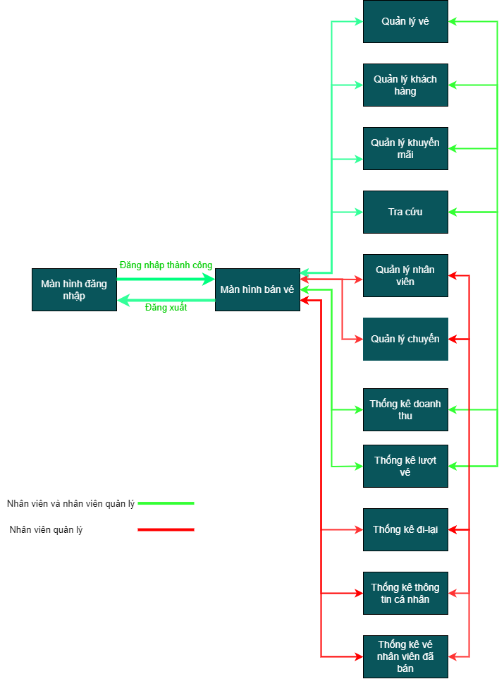

*Hình 1: sơ đồ luồng màn hình*

**2. Cơ sở dữ liệu**

2.1. Cơ sở dữ liệu quan hệ

2.1.1 Sơ đồ thực thể và mối kết hợp

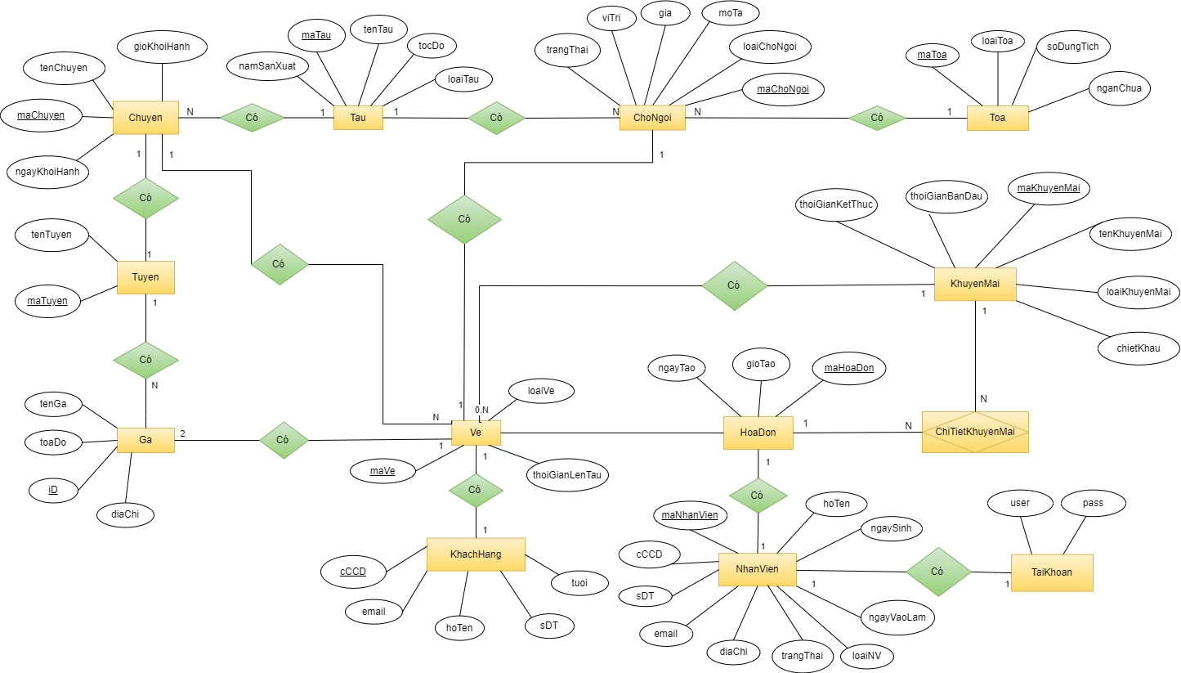

2.1.2 sơ đồ trên HQT CSDL:

(diagram của hệ quản trị CSDL)

2.2. Các ràng buộc toàn vẹn trong CSDL

2.2.1 Các buộc miền giá trị

**3. Một số màn hình thiết kế:**

***(figma.com; Balsamiq Mockup)***

* 1. **màn hình chính**
  2. **Màn hình tra cứu thông tin sách:**

*Hình 2: màn hình tra cứu tài liệu*

Chức năng của màn hình ??????

Mô tả:

* 1. Màn hình ….

*Hình 3: màn hình …………..*

| HoaDon |
| --- |
| * hjhjhj |
| + tinhThanhTien (): double |

| NhanVien |
| --- |
| * hjhjhj : string |
| +toString():String |